

T.C.
ATATÜRK ÜNİVERSİTESİ
TOPLUMSAL DUYARLILIK PROJELERİ UYGULAMA VE ARAŞTIRMA MERKEZİ

“Gökkubbe Bilim Şenliği”
Proje Kodu: 617911ABEC2EB

SONUÇ RAPORU

Proje Yürütücüsü:
Arş. Gör. Ahmet POLATOĞLU
Fen Fakültesi, Astronomi ve Uzay Bilimleri Bölümü

Araştırmacılar:
Yusuf SAĞLAM
İmam Can ÖZKESEN
Necip KARAMAN
Atatürk Üniversitesi Astrofizik Kulübü (ATAK) Öğrencileri

Aralık 2021
ERZURUM
İÇİNDEKİLER

Önsöz 3
Özet 4
Abstract 4
1. Giriş 5
2. Materyal ve Yöntem 5
3. Proje Uygulamasına Ait Görseller 5
4. Sonuç ve Değerlendirme 9
Teşekkür 9

Önsöz

Astronomi son yıllarda tüm dünyada ilgi duyulan bir bilim haline gelmiştir. Özellikle gençler uzay hakkında çok fazla bilgiler edinmekte ve bu alanda çalışmaktadır. Fakat araştırmalar çoğu zaman sadece teorikte kalmakta pratiğe geçilememektedir. Biz, Atatürk Üniversitesi Astronomi ve Uzay Bilimleri olarak bu bilimin pratik yönlerini tüm halkımıza sunmak için gayret etmekteyiz. Bu sebeple teleskoplar ile halk günleri düzenlemekte, bilim şenliklerine katılmakta ve toplumsal duyarlılık projeleri yapmaktayız. Astronomiye küçük bir katkı sunabildiysek amacımıza ulaşmış sayılırız.

Ahmet Polatoğlu

01.02.2022
Erzurum

Özet

Bu çalışmada üniversite öğrencilerine yönelik Gözlem Şenliği düzenlenmiştir. Program Atatürk üniversitesi, ATA50 teleskobu yerleşkesinde yapılmıştır. Etkinliğe 100’e yakın öğrenci katılmıştır. Astronomi ve Uzay Bilimleri bölümüne ait 130 mm ayna çaplı teleskop ile gözlemler yapılmıştır. Kendi imalatımız olan mercekli teleskop tanıtılmış, teleskop yapımının incelikleri anlatılmıştır. Ayrıca karanlıkta yıldızlara bakarak yön bulma, enlem-boylam tespiti ve takımyıldızlarını bulma gibi pratik konular anlatılmıştır.

Anahtar Kelimeler: Teleskop, Uzay, Gözlem, Teknoloji, Yıldız

Abstract

In this study, an Observation Festival was organized for university students. The program was held at Atatürk University, ATA50 telescope campus. Nearly 100 students participated in the event. Observations were made with a 130 mm mirror diameter telescope belonging to the Astronomy and Space Sciences department. The lens telescope, which is our own manufacture, was introduced and the details of telescope construction were explained. In addition, practical topics such as finding direction by looking at the stars in the dark, determining latitude-longitude and finding constellations are explained.
Keywords: Telescope, Space, Observation, Technology, Star

Giriş

Bu çalışmada üniversite öğrencilerine ve ailelere yönelik Gözlem Şenliği düzenlenmiştir. Program ATAK kulübünün instagram sayfasından (https://www.instagram.com/atauniatak/) paylaşılmıştır. Etkinlik Atatürk üniversitesi, ATA50 teleskobu yerleşkesinde yapılmıştır. Etkinliğe 100’e yakın kişi katılmıştır. Astronomi ve Uzay Bilimleri bölümüne ait 130 mm ayna çaplı teleskop ile gözlemler yapılmıştır. Kendi imalatımız olan mercekli teleskop tanıtılmış, teleskop yapımının incelikleri anlatılmıştır. Ayrıca karanlıkta yıldızlara bakarak yön bulma, enlem-boylam tespiti ve takımyıldızlarını bulma gibi pratik konular anlatılmıştır.

Materyal ve Yöntem

Materyal
Teleskop, Mercek, İkramlık Malzemeler, 10 km menzilli yeşil Lazer.
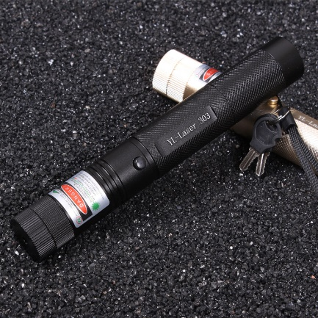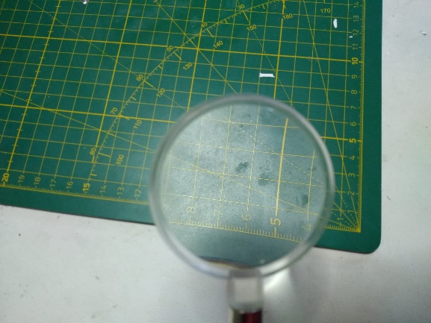
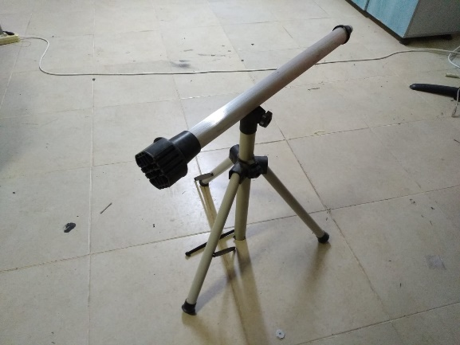

Yöntem
Teleskoplar kurularak gözleme hazır hale getirilmiştir. Gözlem öncesinde Lazer ile yıldızların yerleri ve hareketleri anlatılmıştır. Daha sonra teleskop ile Ay, Jüpiter ve Satürn gözlemleri yapılmıştır. Ziyaretçilere ATA50 Teleskobu gezdirilmiş ve bilimsel gözlemin detayları anlatılmıştır. Gece etkinliği olduğu soğuk hava nedeniyle için çay ikramı yapılmıştır.

Proje Uygulamasına Ait Görseller

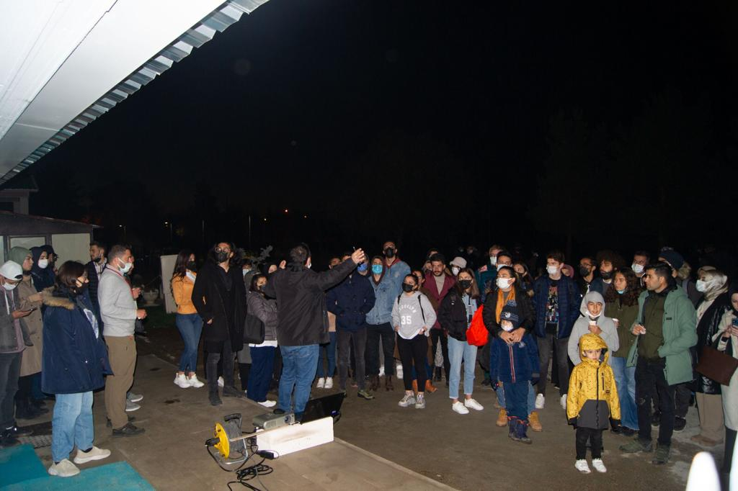

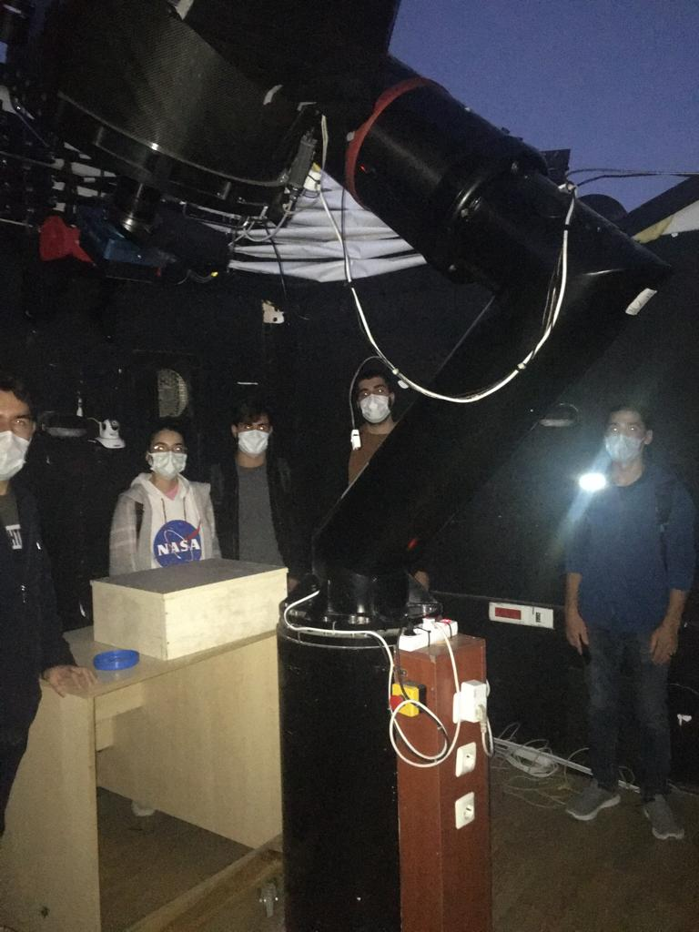
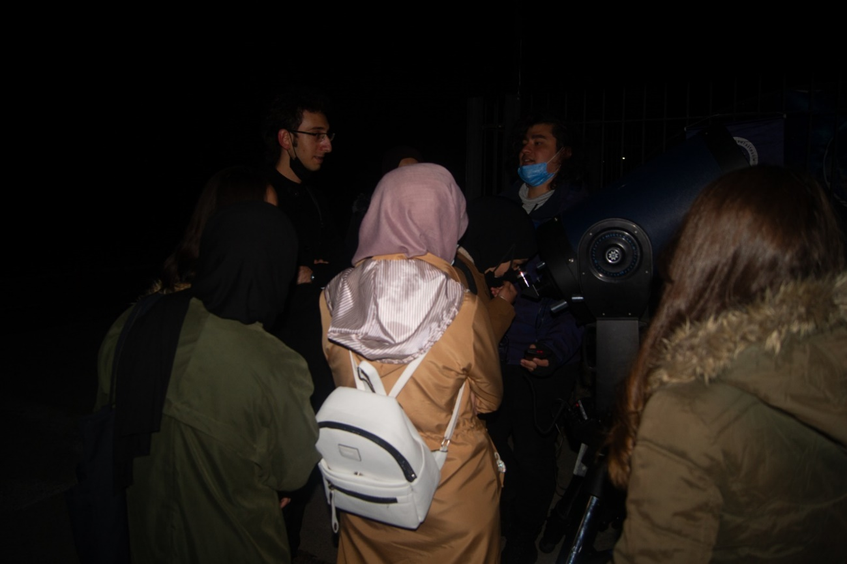

Sonuç ve Değerlendirme

Öğrenciler daha önce bilmedikleri birçok konu hakkında soru sordular. Merak edilenlere cevaplar verilmeye çalışıldı. İlk defa teleskop gören ve ilk defa Jüpiter, Satürn gibi gezegenleri görmek gözlemcileri çok mutlu etti. Bu tür etkinliklerin artırılması için büyük talebin olduğunu görmüş olduk.

Teşekkür

Bu projenin gerçekleşmesi için destek veren Toplumsal Duyarlılık Projeleri Uygulama ve Araştırma Merkezi’ne sonsuz teşekkürler.

